Районна администрациялизиб
Шила хозяйство ахъбуцес
Ишдусла мартла 27-личиб, районна Администрацияла яргаличилси заседание бетерхур, сунезирра районна шимала администрациябала бургани, хозяйствобала руководительтани ва школабала директортани бутlакьяндеш дарибси. Заседание абхьиб ва бузахъи районна бекl Мяхlяммад Амирович Гlямаровли.

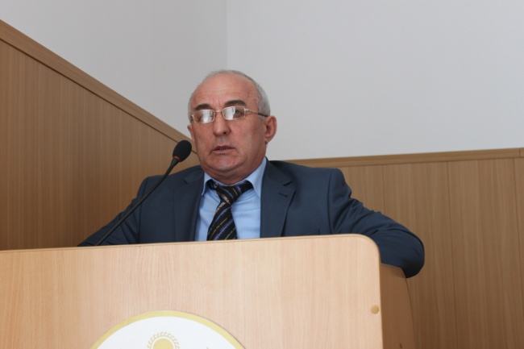
Заседаниеличир кlел суал хlердариб. Цаибил суалла чевкад гъайухъунси районна шила хозяйствола Управлениела начальник Мухтар Загьирович Мяхlяммадовли АПК-ла 2012 ибил дусла финансово-хозяйственный бузерила итогуначила буриб. Шалгlеббухъунси дусла аргъла шуртlри ванза ва унхъри дузахъантас къиянтили урдухъун. Цlакьси бугlярдешли ризкьила, тlутlила сабухъуначи дебали вайси асар бариб. Ил шайчиб хlукуматли чесибси арцла шайчибси кумек гьаннара чесабаили ахlен. Шила хозяйствола техника хlебиънили, сагаси техника асес хозяйствобала ахъри агнилира къияндешуни алкlахъули сари. Илди ва цархlилти челукьути шалубачи, лерти цацадехl цархlилти сархибдешуначи тlашизур Мяхlяммадов.

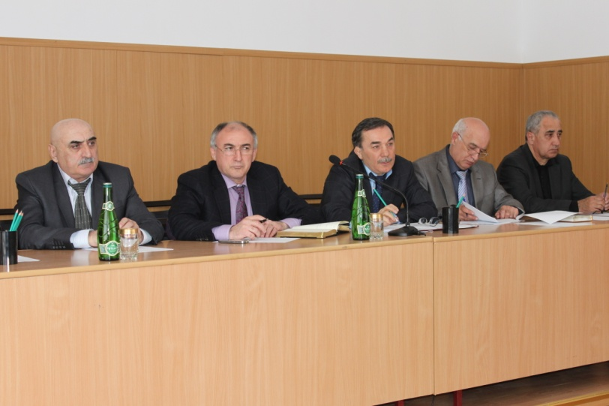
Аргъла къиянти шуртlрачирли сабухъуни сархес имкан хlебакlни багьандан, дусла итогуни хlясибли районна хозяйствобас гьаларти мерани хlедедесли бариб. Заседаниеличив гъайухъунси Х. Мяхlяммадовала уличилси ГУП-ла руководитель Мутlалим Мажидовли чула къайгъначила, челукьутачила, сунени гьуни чебиахъуси ва районна цархlилти хозяйствобас Пачалихъли лугути субсидияби заманаличир хlелугнила хlекьлизив сай ДР-ла Правительствола председательличи дугьаизниличила буриб.

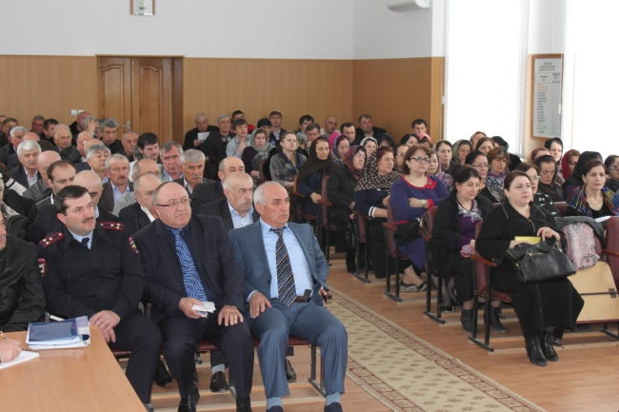
Кlиибил суалла чевкад гъайухъунси районна ветуправлениела начальник Мяхlяммадхlябиб Гlялиевич Гlябдуллаев сунени гьуни чебиахъуси Управлениела бузерила шалгlеббухъунси дусла итогуначила буриб. Докладчиклира буриливан, ветуправлениела коллективли бузерила шалгlеббухъунси дус къулайси даражаличиб хъараахъурли, чучи хъарти планти дицlахъили, мицlирагла излумачи къаршили гlяхlси хlянчи барили саби. Заседаниеличив гъайухъунси районна халатала Советла председатель Залимхан Гlямаровли вегlдешла мицlираг излумази хlедикахъес багьандан, ветуправлениела хlянчизартицунра ахlи, мицlираг лерти ва агарти адамти къайгъилизибикес гlягlнили биъниличила буриб. Сенкlун зягlипси мицlирагла ниъ держалли араси адамра зягlипиркур.
Мяхlяммад Амировичли кlелра доклад сунела пикрумачил чедицlахъиб.
- Шила хозяйство гьалабяхl архlебукили, - викlи ил, - район гьалабяхl башниличила нуша гъайдикlес хlедирехlе, ил багьандан хозяйствобала руководительти пикрибухъес жявлил заманабаили саби. Хъям-хъуслигlиб сабемцlуртазибад район умубарес хlяжатли саби. Чи сели иркьулил халкьли гlяжаибли ункъли бала. Гьарил ил секlайчи пикриухъес чебиркур.
Илкьяйдали районна бекl цархlилти масъултачира тlашизур.
Ахирличир лайикьти хlукмурти кьабулдариб.

Мяхlяммадов Мяхlяммад Хlябибуллаевич
«Сергокъалала район» муниципальный районна администрацияла бекl Мяхlяммадов Мяхlяммад Хlябибуллаевич акlубси сай 1959 ибил дуслизив Сергокъалала районна Сергокъалала шилизив.
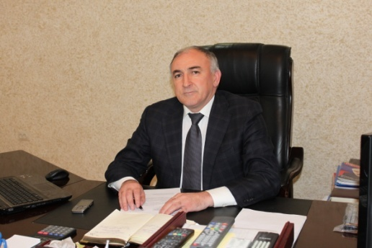

Сергокъалала урга даражала цахlнабси багьудила кlиибил школа ва Москвализибси советский вачарла институт тамандариб.
Бузерила гьуни бехlбихьиб Роскультторгла базализив экспедиторли узули. Илала гlергъи «Детский мир» универмаглизив декlар-декlарти къуллукъуни дузахъули, пачалихъла «Дешлахlяр» муниципальное предприятиела директорли, Дагъистан Республикала ВГТРК-ла ФГУП-ла филиалла радиотелевизионный передающий центрла ведущий специалистли, «Малис» ТОО-ла директорли узули калун. 1999 ибил дусличивад Новый Кяхулай поселокла администрацияла бекlли узусири.
2010-ибил дусла августла 16 личивад МР «Секргокъалала район»-ла администрацияла бек1ли узули сай.

Районна Собраниела сессия
Районна администрацияла заседаниебала заллизиб ишдусла мартла 28-личиб районна депутатунала Собраниела яргаличилси сессия бетерхур. Сессияла бек1либиубси суал сабри «Сергокъалала район» МР-нна Администрацияла бек1 тасдикьварни. Ил суалла чевкад багьахъниличил гъайухъун «Сергокъалала район» муниципальный района бек1. М. А. Г1ямаров. Районна Собраниела депутатунани «Сергокъалала район» МР-нна Администрацияла бек1ли Мях1яммадов Мях1яммад Х1ябибуллаевич тасдикьварес цаурк1ли х1укму кьабулбариб.
Сессияличиб депутатунани района бек1 Г1ямаров Мях1яммад Амировичла 2012 ибил дуслизир дарибти х1янчила Отчет х1ербариб.
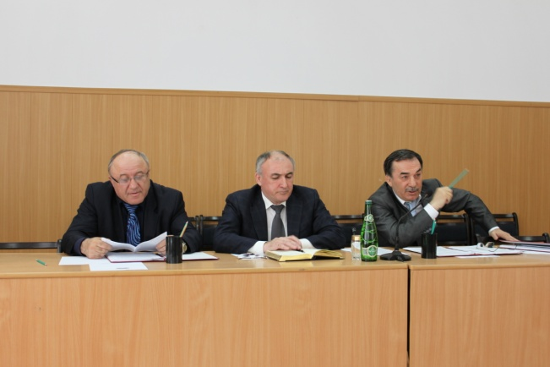

Районна финансунала Управлениела начальник М. Асх1ябовли 2012 ибил дусла бюджет бетерхахънила Собраниела 2012 ибил дусла декабрьла 27 личибадси «Сергокъалала район» МР-нна 2013 ибил дуслизиб консолидированный бюджетлизи ва 2014-2015 ибти дусмала заманала бюджетунази дарсдешуни кадерхахънила х1екьлизиб» депутатунази багьахъур.
Районна багьудила отдела начальникла предложение х1ясибли, сессияли МК ДОУ «Г1яймаумахьила дурх1нала анхъ» г1ек1ахъес ихтияр бедиб.
Сергокъалала шилизирти гьундурала объектунала х1янчи софинансировать дирнила х1екьлизиб х1укму кьабулбариб 2005 ибил дусла октябрьла 12 личибадси №23 «Контрольно-счетная комиссияла х1екьлизибси» района Собраниела депутатунала х1укмулизи дарсдешуни кадерхахъур.
«Сергокъалала район» МР-нна Уставлизи дарсдешуни кадерхахънила х1екьлизибси х1укму кьабулбариб.
Сессияличир х1ердарибти масъулти пикридирули гъайбухъун: депутат Гъ. Къамбулатов, районна Администрацияла бек1ла заместитель М. Г1яб. Мях1яммадов, районна администрацияла юридический отдела начальник М. Г1ялиев, контрольно-счетная комиссияла председатель И. Сулайбанов, М. Х1ясанов района прокурор - Г1.Г1ялих1яжиев, полицияла районна отдела начальник – М. Х1ясанов.
Х1ердарибти лерилра суалтала черкад сессияли лайикьти х1укмурти кьабулдариб.
Сессияличир х1ердарибти лерилра суалтала чевкад гъайухъун района Собраниела председатель – М. А. Г1ямаров.
Района Собраниела сессияличир кьабулдарибти лерилра х1укмурти газетала гъамтигъунти номертази кадяхъили дирар.

Призваны служить смелым и неподкупным словом

В Махачкале прошел XVI съезд журналистов республики

С отчетом о работе Союза журналистов РД выступил его председатель Али Камалов. Но в первую очередь он передал участникам съезда приветствие от врио Президента РД Р Абдулатипова. Перейдя к докладу, А.Камалов отметил:
- Со дня последней нашей встречи подобного формата прошло 7 лет. Предыдущий съезд проводился в 2006 году. Многое изменилось, проделан большой объем работы, но сказать, что все в журналистской среде благополучно, нельзя. Жизнь дагестанской журналистики и её штаба - Союза журналистов Дагестана - за истекший период была нелегкой, при этом насыщенной и богатой событиями.
А.Камалов напомнил печальную статистику: за эти годы были убиты 10 журналистов. К сожалению, ни одно из убийств до сих пор не раскрыто. Память погибших коллег присутствовавшие почтили минутой молчания.
Известный в республике журналист, член Общественной палаты РД Алик Абдулгамидов высказал свои предложения по повышению качества работы журналистов. - Мы несем ответственность за нашу работу и поэтому должны более тщательно подходить к вопросам организации.
В частности, если говорить о муниципальных СМИ, то считаю необходимым повысить их статус и перевести в прямое подчинение Министерству печати и информации. Сейчас районные и городские издания полностью подведомственны местным администрациям, что не позволяет им осуществлять свои полномочия в полной мере. Мы должны понимать: чем свободнее пресса, тем качественнее жизнь, - подчеркнул он.
О том, как готовятся журналистские кадры, говорил декан филологического факультета ДГУ, профессор Шабан Мазанаев.
Министр печати и информации РД Умаросман Гаджиев в своем выступлении обозначил основные направления работы, на которые следует ориентироваться журналистам и сотрудникам министерства в ближайшее время. Он подчеркнул, что руководство республики приложит все усилия для улучшения материального и социального положения журналистов. В то же время им самим необходимо работать более оперативно, честно, осознавая свою ответственность перед обществом.
- Я не согласен с мнением, что работа журналиста заключается только в предоставлении информации. Журналисты формируют общественное мнение, они влияют на общественные отношения внутри республики, потому этой сфере деятельности надо уделять особое внимание, - подчеркнул министр.
Подводя итог обсуждениям, Первый зам.Председателя Правительства РД Анатолий Карибов выразил журналистскому корпусу благодарность за их ежедневный труд.
- Уровень дагестанской журналистики, несмотря на самокритику, достаточно высок. Это отмечается руководством республики и страны, довольны работой местной прессы и в Союзе журналистов Российской Федерации. В своей предыдущей деятельности я часто встречался с представителями федерального журналистского союза и слышал положительные отзывы о профессионализме и компетенции дагестанских информационщиков, - отметил А.Карибов.
Завершающим этапом XVI съезда Союза журналистов Дагестана стали выборы председателя Союза журналистов Дагестана, а также избрание делегатов на федеральный съезд. По итогам открытого голосования председателем СЖ РД вновь единогласно переизбран Али Камалов. Также участники съезда избрали 16 делегатов на съезд СЖ РФ, в том числе и редактора нашей газеты Зубайру Умарова.
Съезд принял резолюцию и обращение к журналистскому сообществу республики.
Обращение к журналистскому сообществу

Уважаемые коллеги!

Средства массовой информации занимают важнейшее место в жизни современного общества, потому что не только отражают жизнь, но и выступают как мобилизационный ресурс, как институт общественного влияния. Значение прессы особенно велико в нашей республике, где созидательным процессам противостоят дополнительные угрозы. Органам власти, журналистскому сообществу, обществу в целом предстоит большая работа по преодолению многих негативных явлений в нашей жизни.
Дагестанское общество в состоянии перемен, но успех зависит от того, насколько мы все объединены для обустройства своего общего дома, насколько качественно решаем профессиональные задачи. Сегодня, когда во главе республики руководитель, много лет достойно представлявший Дагестан в высших органах федеральной власти, мы не можем быть в стороне от тех вызовов, перед которыми оказывается человек, взявший на себя ответственность за всю республику.
Главный вызов лежит в сфере духовной жизни, о чем и сказал и.о. Президента РД Р. Абдулатипов: «У нас побеждает невежество вместо культуры и нравственности». Мы должны использовать возможности СМИ для влияния на рост морального сознания и порядка в обществе, для защиты достоинства человека. Нет вопросов, которые находятся вне сферы нашего внимания, но вопросы духовности, образования, культуры, вопросы воспитания детей, молодежи, мировоззренческие вопросы являются для нас приоритетными.
Предстоит большая и сложная работа по улучшению уровня жизни народа, укреплению экономики, социальной среды. Медийное сообщество не всегда использует свой потенциал в полной мере, порой превращая журналистику в беспринципный бизнес, строя авторитет на сохранении недоверия между обществом и властью. Интернет-ресурсы, новые информационные технологии порой используются для внутрикорпоративных и личных противостояний, не представляющих интерес для общества, работающих на ослабление авторитета республики и профессионального сообщества в целом.
Мы призываем следовать традициям социально ответственной журналистики, которыми богата история нашей прессы. Своевременное информирование, всестороннее освещение, объективный анализ явлений и событий, гражданская позиция каждого журналиста – это сила, способная изменить не только представления и восприятие человека, но и саму реальность. Уверены, что курс 16-го съезда журналистов Дагестана, направленный на укрепление единства и сплоченности журналистских кадров, на повышение профессионального мастерства, курс на созидание будет поддержан вами.

Своими руками

В лицее им. С.Абдуллаева 15 марта прошла ежегодная выставка декоративно-прикладного искусства и технического творчества, организованная Управлением образования района, на которой были выставлены экспонаты, изготовленные учащимися школ под руководством учителей по технологии. Они были представлены в трех номинациях: техническое творчество, декоративно-прикладное искусство и домоводство.
И 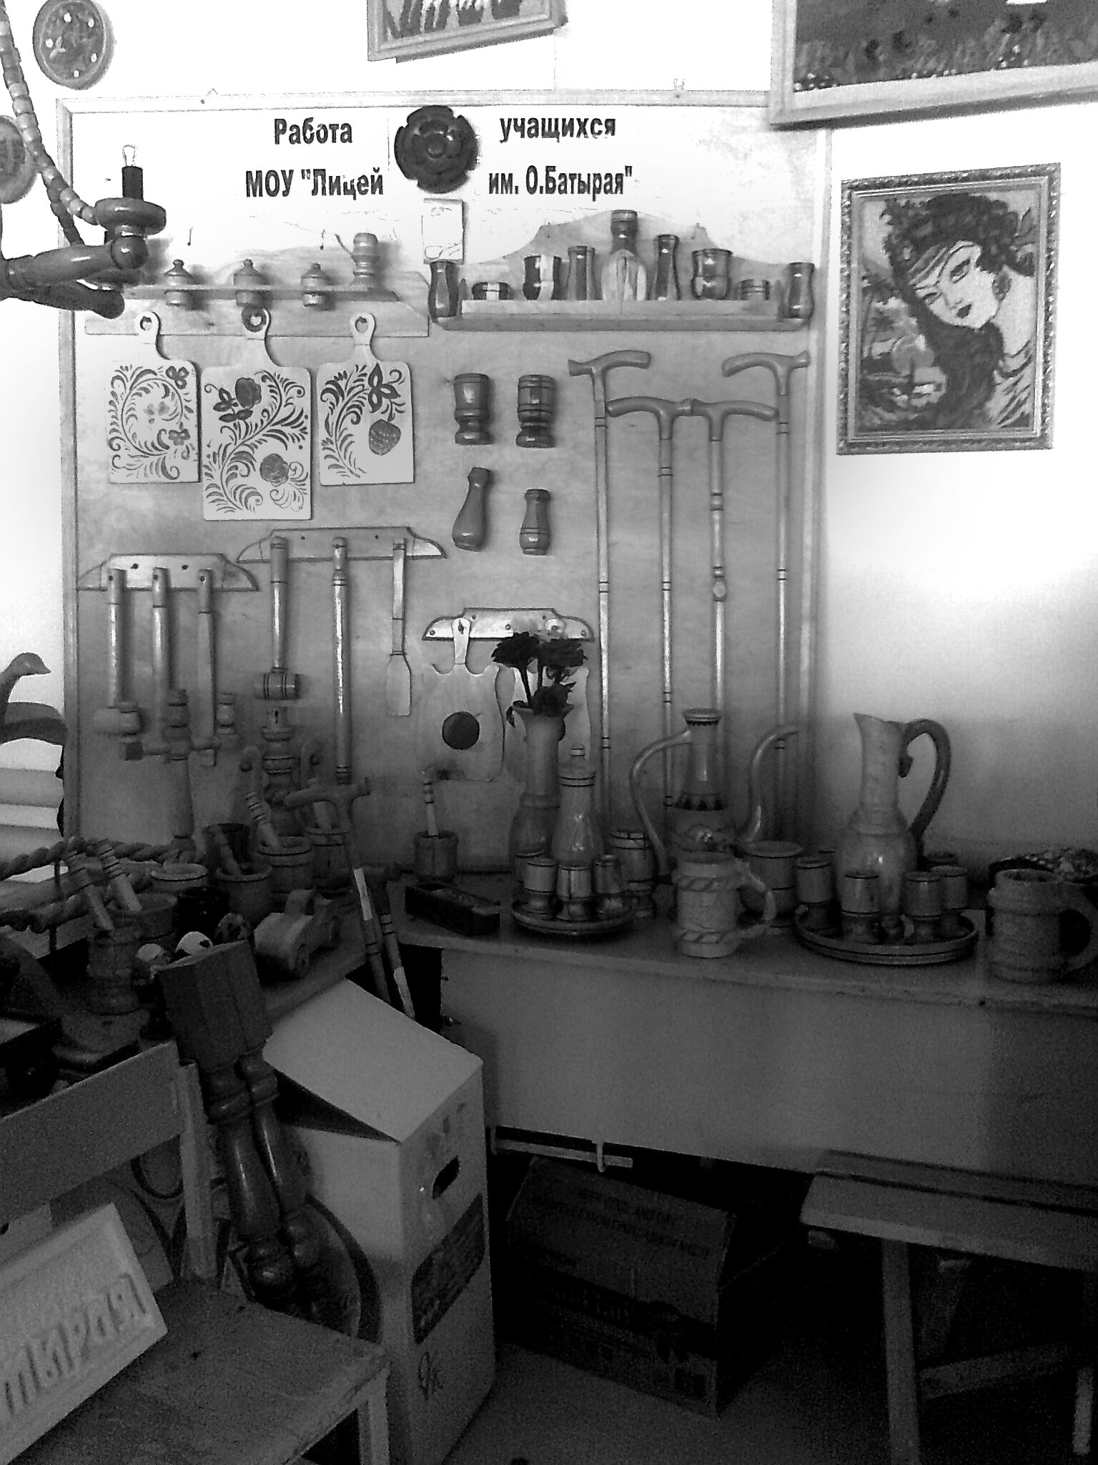зделия оценивало жюри в составе методистов Управления образования Ильяса Османова и Мурада Мусаева и преподавателя Дома детского творчества Нурият Гаджиалиевой. Им предстояла нелегкая задача: среди огромного количества хороших творческих работ выбрать самые лучшие.
В номинации «техническое творчество» на первом месте Лицей им. О. Батырая (руководители Магомед Аббасов и Башир Залкеприев), на втором Лицей им. С. Абдуллаева (руководители Муртуз Пахрудинов и Гасангаджи Гасангаджиев), на третьем Аймаумахинская СОШ (руководитель Башир Магомедов).
Самыми талантливыми в номинации «декоративно-прикладное искусство» оказались Лицей им. О. Батырая и Лицей им. С. Абдуллаева, которые поделили между собой первое место, на второе место вышла Аймаумахинская СОШ, на третьем месте Бурхимахинская СОШ (руководитель Нурбагома Нурбагомаев).
По «домоводству» лучшим также стали Лицей им. О. Батырая (руководитель Зарема Абдуллаева) и Лицей им. С. Абдуллаева (руководители Зухра Мусаева и Разият Тагирова), на втором месте – Нижнемулебкинская СОШ (Разият Чамсаева, Лейла Курбанова) и Миглакасимахинская СОШ (Кумсият Надырбекова), третье место поделили между собой Мюрегинская (Пирдауз Хидирбекова, Сапият Умалатова) и Кичигамринская (Луиза Магомедова) средние школы.
Победители и призеры выставки будут награждены Грамотами Управления образования, а несколько наиболее понравившихся жюри экспонатов будут отправлены на республиканскую выставку в Махачкалу.

Патимат Аледзиева
Вспомнили Афган

За что я благодарна своим преподавателям, так это за то, что они находят повод и устраивают нам встречи с разными интересными людьми, у которых мы можем перенять много полезного для себя.
В рамках мероприятий, посвященных памяти воинов-интернационалистов мы встретились с Ш 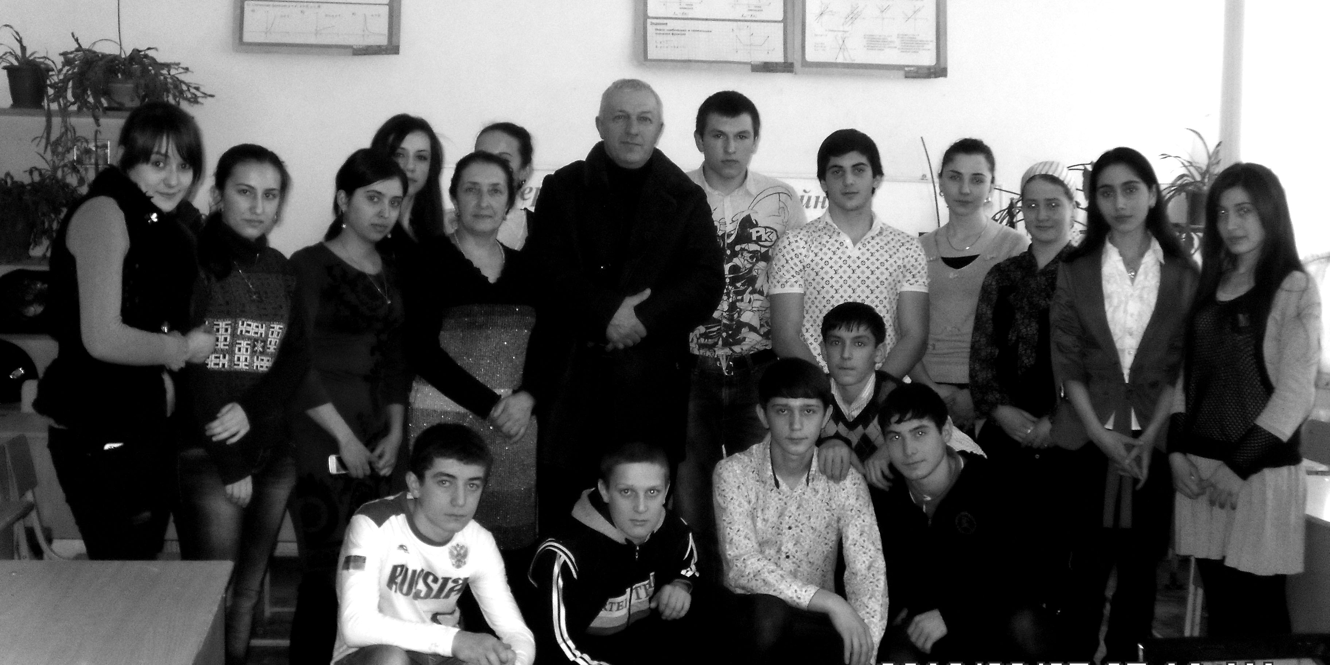ахмедовым Магомедом Сулеймановичем. Наш односельчанин. Встречу организовывали мои старшие друзья по школе, и я , как и все сидящие и сам приглашенный, была гостем. И только когда я увидела надпись на доске «Афган прошел войной по нашим душам», я поняла, о чем дальше будет идти речь и кем является наш гость. Один из тех, кого молодым парнем отправили в пекло афганской войны. Один из тех, кто сумел выбраться оттуда живым. Это объясняло то, с каким уважением и блеском в глазах все смотрели на Магомеда Сулеймановича.
Ученики 11 «а» класса рассказывали про ход войны, декламировали стихи, показывали презентации с душераздирающими фотографиями с поля боя.
Не оставили они без внимания и Ислама Казиева, девятнадцатилетнего парня-сергокалинца, ушедшего на войну добровольцем и, к сожалению, павшем на поле боя. Когда слово дали нашему гостю, все в классе притихли. Магомед Сулейманович рассказывал о своей роте, о том, как они снабжали продовольствием роту и местных жителей. «Когда погиб Ислам Казиев, я был в Сергокале. Для всех это была большая трагедия. Я и представить не мог, что я попаду туда. В этот ад». Он рассказывал про холодные ночи, про то, как несколько раз попадал под сильные обстрелы. Про то, как теми же холодными ночами к нему приходили мысли о том, что возможно домой он не вернется. Обращаясь к сидящим в классе школьникам, он пожелал им никогда не попадать туда, где побывал он – на войну. Пожелал защищать честь нашей Родины и охранять ее мирное небо.
Хадижат Гаджиева,
ученица 10 «а» класса Лицея им. О. Батырая

Победитель научной конференции

К жителям Сергокалы Исламу и Аминат Сулеймановым недавно пришло Благодарственное письмо за подписью ректора Дагестанского государственного института народного хозяйства Яхьи Бучаева следующего содержания:

«Уважаемый Ислам Сулейманович!
Уважаемая Аминат Абдусаламовна!
Руководство ДГИНХ благодарит вас за воспитания вашего сына Сулейманова Руслана Исламовича, студента 2 курса юридического факультета, который достойно представил ДГИНХ на Международной студенческой научной конференции «XXVI Плехановские чтения», проходившей 18-21 февраля в Российском экономическом университете им. Г. В. Плеханова, г. Москва и занял 1 место. Спасибо вам за то, что привили ему любовь к учебе, науке, за то, что в вашей семье царит культ образования и науки.
Желаем вам крепкого здоровья, успехов и процветания!

С уважением, ректор, доктор экономических наук, профессор Бучаев Я. Г.»

Р. Сулейманов получил Свидетельство об участии в чтениях и Грамоту от руководства ДГИНХ. Выдержки из его научной работы под названием «Пределы уголовно-правового воздействия государства на экономику» (руководитель А. Далгатова), представленного на конференции, вошел в Сборник тезисов докладов студентов.
Это не первое его участие в подобного рода мероприятиях, в конце прошлого года он был награжден Грамотами ДГИНХ за лучший доклад в Межвузовской всероссийской научно-практической конференции студентов, аспирантов и молодых ученых «Актуальные проблемы права»; за активное участие во II Межвузовской студенческой научно-теоретической конференции «Конституция – основной закон государства»; За активное участие в общественной жизни факультета и мероприятиях, проводимых Комитетом по делам молодежи ДГИНХ.
В прошлом году он также получил Сертификат от Ассоциации юристов России о прохождении лекций по основам избирательного законодательства в рамках подготовки наблюдателей на выборах Президента РФ.
До поступления на юридический факультет ДГИНХ, Руслан окончил Лицей им. О. Батырая, в школе хорошо учился и кроме этого успешно занимался спортом. Об этом свидетельствуют его Грамоты, полученные от руководства Сергокалинской СДЮШОР, в основном это грамоты за первые места в соревнованиях по арм-спорту, есть за призовое место в соревнованиях по вольной борьбе. Также и руководство лицея его неоднократно награждало Грамотами за первые и призовые места в школьных спартакиадах. Есть у него и Похвальные листы за отличные успехи в учебе.
И сегодня, будучи студентом, Руслан старается не опускать планку и держать свои показатели на высоте. В наше время подавляющее большинство дагестанской молодежи, окончив вузы, получают диплом юриста или экономиста, однако далеко не все из них соответствуют прописанной в их дипломах квалификации. Желаем Руслану, чтобы он и в дальнейшем находился в категории лучших студентов, не терял интерес к учебе и вышел из стен института грамотным юристом.

Патимат Аледзиева
На снимке: Р. Сулейманов – второй слева
«Нас посетили…»

В районную детскую библиотеку в марте месяце пришли дети 5 «А» класса лицея им. О. Батырая с учительницей родного языка и литературы Хизриевой Х.М. Из этого класса нашими читателями являются 5-6 учеников, а остальные в детскую библиотеку пришли в первый раз. Заведующая районной детской библиотекой Исмаилова З.П. ознакомила учеников с библиотекой. Рассказала об истории возникновении книг, ознакомила с книжными выставками, рассказала о пользе чтен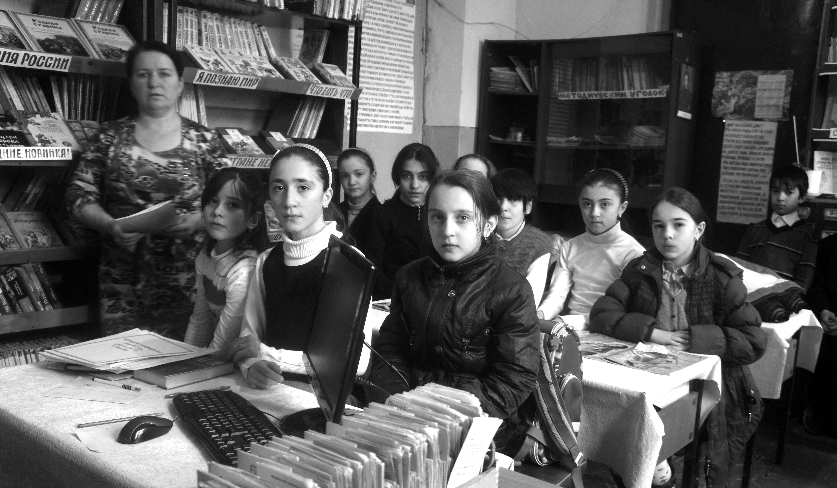ия, о проводимых различных мероприятиях, ознакомила с правилами пользования книгами. Провела увлекательные викторины на темы: «По дорогам сказок», «Узнай любимых литературных героев», «Г. К. Андерсен - великий сказочник», «Самый, самая», «Цветная викторина», «Конкурс - викторина». Библиотекарь Габибова С. объяснила детям, как стать новым читателем детской библиотеки.
Учительница родного языка и литературы Хизриева Х.М. лицея им. О. Батырая рассказала о жизни и творчестве поэтов и писателей – выходцев из Сергокалинского района: Омарла Батырае, Азизе Иминагаеве, Рашиде Рашидове, Магомеде Гамидове, Хабибе Алиеве. Была организована выставка этих поэтов и писателей. Стихи этих выдающихся поэтов декламировали ученики: Мутаева Д., Джанаева Д., Магомедов М., Магомедова М., Магомедова А., Гаджиев М., Гаджиева П., Закарьяева З., Курбанова С.
Мероприятие прошло очень интересно. В конце мероприятия многие ученики стали читателями детской библиотеки.

Зав. районной детской библиотекой
Исмаилова З.П.
О предварительной работе с гражданами, уходящими на пенсию
Управление Пенсионного фонда в Сергокалинском районе, в целях обеспечения своевременного назначения пенсии и максимального учета пенсионных прав, проводит предварительную работу с гражданами, уходящими в ближайшее время на трудовую пенсию по старости.
Для предварительной оценки пенсионных прав Вам необходимо посетить наше Управление и представить подлинники, а также копии, следующих документов:
- Паспорт;
- Страховое свидетельство государственного пенсионного страхования;
- Трудовую книжку (копия всех страниц);
- Военный билет или справка с военкомата;
- свидетельство о браке (справку о заключении брака) (для женщин);
- свидетельство о рождении детей (для женщин);
- справку о заработной плате (период по заработку определяется по представленным документам для наиболее выгодного варианта);
- Справка с центра занятости (при условии получения пособия по безработице);
- Если на иждивении имеется ребенок до 18 лет: свидетельство о рождении -^копия, страховое свидетельство+копия, справка из сельсовета о составе семьи;
- Если на иждивении ребенок (до 23 лет), обучающийся на дневном очном обучении: свидетельство о рождении+копия, страховое свидетельство+копия, справка об учебе (справка действительна в течение месяца с момента выдачи), справка об иждивении.
Результатом предварительной работы должен стать сформированный Макет пенсионного дела!
Заявление на назначение пенсии подается в территориальный орган Пенсионного фонда по месту жительства. Граждане, не имеющие подтвержденного регистрацией места жительства на территории РФ, подают заявление в территориальный орган Пенсионного фонда по месту своего пребывания. Не имеющие подтвержденного регистрацией места жительства и места пребывания - в территориальный орган ПФР по месту фактического проживания.
В зависимости от вида устанавливаемой пенсии Вам могут понадобится и другие документы, о которых Вам сообщат в Пенсионном фонде. С документами должен обратиться непосредственно сам будущий пенсионер, либо третье лицо при наличии нотариальной доверенности.
Кроме того, сообщаем, что в соответствии с действующим законодательством Вы имеете право выбора способа доставки пенсии: через отделение почтовой связи или кредитное учреждение из числа финансовых организаций, с которыми Центром по выплате пенсий по Республике Дагестан заключены договора о доставке пенсии и иных социальных выплат. В случае, если Вы желаете получать пенсию через кредитное учреждение, то при подаче заявления о назначении пенсии Вам необходимо предоставить данные о номере лицевого счета, открытого в кредитной организации.
В случае, если обращение за установлением пенсии поступит позднее даты Вашего рождения, пенсия будет назначена с даты подачи заявления, согласно пенсионному законодательству.
Прием граждан, с целью предварительной оценки документов для назначения пенсии, проводится ежедневно, в рабочие дни, с 8.00 ч. до 17.00 ч., 1 этаж, каб. № 2, ведущим специалистом ОН и ПП и ОПП УОПФР в Сергокалинском районе Абдуллаевым Р. К..
Телефон для справок: 8-(87230)-23325.
Руслан Абдуллаев, специалист УОПФ

Айдимир Каймаразов
Апрельла ца – дукелцlила Бархlи
Ишди масхуртив, мартив?
Духудеш селизиба?
- Жузи дучlантачила ва телевизорличи хlербикlутачила хlела пикри сегъуна саби? – Хьарбаиб Салбай Вагьаблизи.
- Жузи дучlуси духудешлизив ахъли кавлан.
- Сен?
- Телевизорлизир чедиахъутигъунти адамли адамличи зулму бирнила азирти гlямултачила жузази белкlи ахlен. Амма белкlи леб адамла игъбар селизиб сабил.
- Хlебиалли телевизор гlяхlси ахlен?
- Селис гlяхlси бируси ил, лерил уряхlти г1ямулти т1инт1дируси «тlакьа».
- Сен, гьат1и, иличи бахъал г1ялам х1ербик1ути?
- Дахъал г1ямулти дагьес багьандан.

Хя абикьа…
- Набзи, - викlар Салбан, - палчили буриб хlед духуси, жагаси, гlяхlси, марси…
- Тlаш! Тlаш! – Вагьабли вявъили илини дурути къябаиб. – Илкьяйда биалли хlед хя абикьес хlяжатбиркур.
- Сен?!
- Гьаннала замана марси, духуси, гlяхlси жан, хя ахlи, гlур се леба гьатlи?

«Нуни 100 бургис»…
- Хlу сен мукlурхlейкlусири? – викlар судлизиикибси Салбайзи судья. - Хlуни унрала кlуркlур билгlули чеибти 10 бикьри лебгу.
- Ну чеибти вецlал бикьри викlуду?
- Гlе!
- Нуни хlечи 100 бикьри лебкис кlуркlур билгlули ну чехlеира бикlути.

«Разили чевиргъус, амма»…
- Цацахlели ну, - викlар Салбан, - гьанкlлизивад дебали разили, анцlкьи, децl, челукьуси агарли ва талихlли уркlи бицlили чевиргъус. Гlур биалли хумардешли кьацlурцура.
- Сен?
- Кьявцаниятличи хъайчикайъни уркlила лябкьян…

Сабурла асар…
- Ягъари, - викlар Салбан Вагьаблизи. – Кьявцаният нушала коллективлизир рузухlели гьар бархlиван гъям-гъугъра, кьябцъалара, жалтира, гlясидешра камхlедири. Паргъатдеш агарсири. Гьанна ил хlушала коллективлизир чум дус рузули, амма къалмакъарла тlама-гьама иргъули ахlенра. Илала хlял-тlабигlят гlяхlдухъи дургар?
- Хlял-тlабигlят гlяхlдухъи ахlен, амма къалмакъар агара.
- Сен?
- Коллективлизибти лебилра гlяхlти хlял-тlабигlятла адамти саби. Ил багьандан Кьявцаният илди гlяси-цlударбиахъес бажардириркули ахlен. Сенкlун ил сабур лебтала урга кьадаркариубли сари.

«Сортани»
- Муйлани чула хьунрас гlяхlцад анцlбукьуназир мицlирагла ишдигъунти уми дуру: булбул, жайран, мукьара, лагьа, чатlа, эмхlе, къаз, къари, хя, чlичlала… или. Илкьяйда сен дугьабилзутил хlебалулра, - викlар Салбан Вагьаблизи.
- Сен хlебалусири? Илдикlун хьунрала «сортани» сари.

Вайси ювелир
- Агь, дила хьунул рахъ вайсигу, шалати дяхlличил ил рахлира чераэс вирули ахlенра, противогазван сари набчи хlеррикlуси, - викlар Салбан Вагьаблизи.
- Хlебиалли, - викlар Вагьаб, - хlу вайси ювелир сайри.
- Ювелир сейкlуси ишав?
- Сенкlун, уртахъ, гьарил хьунул адам алмаз сари, алмаз! Эгер ил хlечил сунела лерилра музурбачил лямцlрикlули хlериалли, хlу вайси ювелир сайри.

Гlяхlси ахlен…
- Дебали гlяхlси хьунулра гlяхlси ахlен, - викlар Салбан Вагьаблизи.
- Сен?
- Мурул жявли укькавлан.

Гlяхlси тяхlяр…
- Хlякимдешла халали ахlенси «дуб» бикибси нушала Лампаев Лампа Ушканович гьалав трибуналичи ацlалри, регламентличилара хъумартурли, гъайла «хlеркl» кабулхъахъусири. Лехlихъутас анцlулкьусири. Дугили назбалишла бурушлаб гьанкl хlебашутира балли утначиб бускалутири, - викlар Салбан, - дагра ил трибуналичи халаси иштяхlличил ацlиб, трибунара кlелра някъли «кlапlбуцили», гlявали гъайикlес вехlихьиб. Амма, камтицун гъай дурили, ил трибуналичивад ахlенну, президиумлизивадра къалабали вегъуб. Заллизибтани разибиубли хъатбяхъиб. Сен илгъуна бетаурара?
- Хlуни чизилра бурадли хlу адам ахlенри, - викlар Салбайзи Вагьаб.
- Эгер бурасли адам ахlенра.
- Совещание бехlбихьес гьалав нуни дила кабинетлизи Лампаев живарира. Илис кертlибти чяйлизи цала мерлар кlел хъапlа варг шинкlаирахъутала дацlахъира.

Мехlе дацlахъили дургар…
- Чархла битlакl камбирахъути дарман дужес ну даг рехlрихьилра, - рикlар Салбайзи илала хьунул Занзият.
- Гlяхlдеш алкlулив?
- Ишбархlилис 700 граммла кункриублира, амма бекlла тlакьа бацlсиван гьанарули саби.
- Хlебиалли хlуни тlалабдарибти дурхъати ва импортный дармай гьалаб-гьалабси яргалис хlела мехlе дацlахъили дургар.

Хlела куц чебаили гlергъи…
- Дила мурул, - рикlар Салба хьунуйзи Вагьабла хьунул, - селизивадалра урухкlули ахlен.
- Хlела куц чебаили гlергъи ил селизивад урухкlусив гьатlи?

Багьахъни
Салбай редакциялизи ишгъуна багьахъни хиб: «Сари чум-дигара дус риубси риаб, наб декlардеш агара: дугlла унцван араси, багьудичерси, булбуллаван жагали зайбикlуси тlамаличилси хьунул адамличи хъайчикайэс дигулра. Хъубеш неш мицlирли лерниличила гъай диэс хlедирар.

Хlяяла вачрукья
- Агь, пякьир, - викlар Вагьаб Салбайзи, - гlергъиси замана дила унра дебали цlумикlули сай.
- Сен?
- Илини хlяя детахъахъили сай.
- Сен цlумикlуси, хlяя детахъахъибтигу ишбархlи давлачеббиубти?
- Сенкlун ил цlумикlули сай хlяя, арцлис хlедицили, деткахъахъни багьандан.

Гьалмагъуни мурт балути?
- Хlу, - викlар Вагьаб Салбайзи, - хlякимдешла ганзухъуначивад ахъикlадли хlу чи сайрил хlела лебилра гьалмагъунани валари.
- Гlур, гьатlи?
- Гlур хlу каркухlелицун балад хlуни хlела гьалмагъуни чи сабил.

Уркlила декlдеш…
- Вегlла уркlилис мурт бегlлара декlли бирара? – Хьарбаиб Салбай Вагьаблизи.
- Вегl валкlли виалра вархьли сайра викlухlели.

Хя ва интернет
- Жяв заманализиб адамли хя сунечил гьалмагъбикахъибхlели, - викlар Салбан, - адамлизиб цlакьли гягl дални беткахъиб.
- Гьанна се бетаурли? – хьарбаиб Вагьабли.
- Гьанна адамли интернет гьалмагъбуцили сай ва багьла-багьлали мехlе деткайхъахъули сай.

Агь, замана, замана…
- Гьалар ламарт, вершадеш, зулмукардеш, къехlбадеш, гъаргъдеш кьяркьли далтlутири, илди дузахъуси танбихlлаирусири. Гьанна замунти таманни дарскадиубли сари, - хумарли бекl гlяшбуциб Вагьабли.
- Се бетаурли?! – хьарбаиб Салбай.
- Гьанна икlди гьандушибти лерилра къиликъуни ца «халализи» цахlнадяхъили, пахруличил бикlули саби: «ункъли хlерирнила тяхlурти».

Гьалаб ва гьанна…
- Ягъари, - викlар Салбан, - гьалаб адамти компьютерти агарли секьяйда хlербирутирира? Анцlкьили сен пlякьхlейутирира?
- Эгь, дила узи, - викlар Вагьаб, - гьалаб адамти хъумачиб, унхъразиб, маза-кьяца, хlяйван-къача, гlяргlя-дагъа адилкьнилизиб бузи, гlяярбаши, дугурбазиб буркьумзабаши, барсур кумек бири, дигичебли, разили, имайчил бири. Камхlебири вайнукьабира. Илди къалмакъарлизи бирки. Къантlли буралли, итхlели акьуси замана хlебири.
- Гьанна?
- Гьанна хlебузули букути бахъ-бахъал саби. Бахъал жагьилти компьютертачи «хъаллабиубли» саби. Хlевзуси жявли зягlипиркули сай. Гьанна гlяйсначил башутира дебали камли саби. Сенкlун гlяйсначи хъарбикайчи мицlирли кавлули ахlен.
- Пенсияра кахlейсулив гьатlи?
- Пеннсия кьалли 60 ахlенну 30 дус биубхlели кайсули саби. Сенкlун рушбатли пенсияличи къалабали айахъули сай.

Интернетлизиб
Занзиятли интернетлизир декlар-декlарти темаби ахъдурцулри. Амма илала темабас интернетлизир ца цархlил гlеларадкарикилри. Иличи гlясириубси Занзиятли интернетлизи белкlун:
- Эй, дила темабази рархибси! Наб хlу чи саррил багьес дигулра: хlу дила мура ригнаба саррив яра дила иганайла хьунул саррив?

Тlаш! Тlаш!
- Нуни ца секlал иргъули ахlенра, - рикlар Занзият тухтурли узуси Салбайзи, - гlергъити 9 дуслизир ну зягlипли сарра. Гьанна хlу викlулри арариублири или.
- Хlунира балулригу, Занзият хlела мура бизнес пашбехъуб, ил кутуриуб…
- Хlуни гъай чина шурдатес дигулри? Илкьяйда саби, амма банканазир дила мура дахъал евроби лер!
- Тlаш! Тlаш! – викlар Салбан, - илкьяйда балан. Гьари хlебиалли хlела гlергъитигъунти анализуни сагадан дурусливан ахтардидирехlену…

Пишряхъни
- Ишбархlи ну муруйс малхlямси хlерличил жагали пишрирхъус, - рикlар Кьявцаният Занзиятлизи.
- Ишбархlи-декlар сен?
- Жягlял илини алапа кайсуси бархlи саби.

Цlакьси жаваб
- Салбан, хlуни балулрив, совещаниеличиб папрус пlагьбирес лайикьли хlебиъни? – вайтlа вякьризур Салбайчи Занзият.
- Занзият! Хlела муруй балулив, хlу набчил – урхlла муруйчил гъайрикlни?

Ишхlелла тяхlяр
Вагьаб начальник ветаурси Салбайчи ацlиб:
- Ишбархlи ну занятлира! Жягlял вакlи! – Салбай Вагьаб итмадан гlелавяхl чарвариб.
- Салбайчил варх ца кабинетлизив узуси чи саю? – хьарбаиб гьав буунси Вагьабли офисла (конторола) къапула къараул ухънази.
- Салба урши сай.
- Кlиибил кабинетлизивси чи саю?
- Салба узикьар.
- Экономикала отделла заведующий чи саю?
- Салба узи.
- Хlу чи сайри, - хьарбаиб къарауйзи Вагьабли.
- Ну Салба дудеш сайра.

Ишхlелла жагьил
Адамтани гарчли бицlибси автобус аркьулри. «Дурхlнас ва инвалидунас» бикlуси мерличи жагьил урши кайилри ва «мобильникличил» хlязлизиахъилри. Илала мякьлав гlяйсначилси инвалид тlашлири.
- Нуни Сталинград багьанданси дергълизиб кьяш беткахъахъира, - викlар инвалид.
Жагьилли лехlкахъили хlяз даимбарилри. Инвалид сагадан:
- Нуни Сталинград багьанданси дергълизиб кьяш беткахъахъира.
Жагьилли сабурбарес хlейубли вявъиб:
- Дудеш! Набзибад хlед се дигулри?! Хlела кьяш нуни хlулбалибяхъясра чехlебаира!

Бегlлара гlяхlси хьунул адам
- Бегl гlяхlси хьунул адам сегъуна рирара? – хьарбаиб Салбай Вагьаблизи.
- Духуси.
- Ахlен.
- Мурулла хlурмат-хатир дируси, умути адаб-хlяяличил хlеррируси, малхlямси, кагибси.
- Юх! Ахlен!
- Лерилра къиликъуназир ралгунси, хlялалси.
- Юх!
- Сегъуна сари гьатlи?!
- Резиннизирад рарили ремхурси. Ил я жалхlерикlар, я арц тlалабхlедиру, хlу сейкlадлира мурталра лехlкахъили руар.

Иш дус – Расул Хlямзатовла дус
Гъаибил даршдуслихъла зубари
Хунзахла районна Цlадала шилизивадси Дагъиста халкьла поэт, СССР-ла Пачалихъла премияла лауреат, хlяна Хlурхъиван пагьмулизив ахъси дубурлан Хlямзат Цlадасала урши, дунъяличиб Дагъистан машгьурбарибси, Дагъистан хlебалуйхlив сай валуси чевяхlси поэт Расул Хlямзатовла дусли багьахъурли саби иш дус. Гъал дусла гlямруличив СССР-ла писательтала Союзла член ветаурси ил сунела гlямрулизив поэзияла заклизив даимси зубариван лямцlухъун. Пагьмула урунжли сайси илис Москвализибси М. Горькийла уличилси литературный институтли поэзияла мурхьти дигlяндешуни гьаргдариб. Ил Блокла, Багрицкийла, Маяковскийла, Есенинна, Пастернакла, Цветаевала, немец Гейнела, кlарахъан Мяхlмудла, дарган Батирайла поэзияличи гlяшикьиуб. Илизир Пушкинничи, Лермонтовличи, Некрасовличи акlубти диги лерилра гlямрулизир калун.
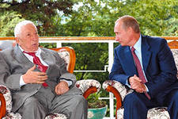

Савли урхьназибад гьаббикlуси Берхlиван илала пагьму умутличил шалабикlули ахъбиуб. Ил шалали гlур арагlеб Дагъистан, Кавказ, СССР ва ахирра-ахир арагlебли дунъя шалабариб. «Ну акlубси дус» бикlуси назмуртала жуз багьандан Расул – СССР-ла Пачалихъла, «Ахъти зубарти» бикlуси сборник багьандан Ленинна премиябачи лайикьикиб.
Расул Хlямзатовла творчество ил цахlнабси ца жуз саби. Илала поэзия пасихlдешла ва гъабзадешла, дигайла ва дардла, балгнала ва нягlнабала, хlекьдешла ва иманна, уркlецlила ва гlяхlдешла, лямцlгъунти манзилтала ва даимдешла жуз саби. Ил гlямруличи, адамтачи, ванзаличи, даршудешличи, цадешличи, хlяя-адабличи дигили вицlибсири, ванзаличирти лерилра вайдешуначи, уряхlдешуначи къаршили ургъусири. Ил ц1ала удибси шямван ухули керхур, амма илала пагьму мурталра шалабикlули инсаниятла уркlбазиб кавлан. Илала дебали халаси игъбарлизи халбарес вирар ил дунъяла халкьла поэт виъни. Илини дунъяла гьалаб Дагъистан чебяхlбариб, машгьурбариб, дунъяла лерилра улкнази иличила багьахъур. Илини адамти, Дагъиста тlабигlят саркъахъили ва уркlи-уркlилабад сипатбири. «Вегlла мер-муса, вегlла ванза, вегlла гlянжи чехlедиахъуси поэзия – ил пукьа агарси арцан саби» викlи Расул Хlямзатов.
Поэтлис сунела Дагъистан, дубурти, илала халкь, тlабигlят халаси карцlдешличил дигахъи. Илис бикьридеш дирули сари «Дила Дагъистан» бикlуси илала лирический повестьлира. Илав поэт тlабигlятла жагадешличи, даршдусмала пасихlдешличи, поэзияла узбала опытличи, лерилра замунтала пагьмуртачи, гlямрула ахъибси гьунила кьяркьдешличи тlашилзули сай. Илала дахъал назмурти далуйтачи шурдухъун. Илкlун «Къургъи» («Журавли») бикlуси ца далайлицун дунъяла гlяламлис машгьуриахъуб.
Расул Х1ямзатов дахъал премиябала лауреат сай. Ил Джавахарлал Нерула, Фирдаусила, Христо Ботевла, М. Шолоховла, М. Лермонтовла, А. Фадеевла, Батирайла, Мяхlмудла, С. Стальскийла, Хl. Цlадасала ва цархlилти поэтунала умачилти премиябала лауреат сай. 1950 ибил дусличивад сунела гlямрула гlергъиси бархlиличи бикайчи Р. Хlямзатов Дагъиста писательтала Союзла правлениела председательли калун. Социалист Бузерила Игит сай. Ил Ленинна хlябал орденничил, Октябрьская Революцияла орденничил, Бузерила Хlунтlена Байрахъла хlябал орденничил, халкьанала Гьалмагъдешла, Петр Великийла, Болгарияла Керилла, Мефодияла, Грузияла «Золотое Руно» ва цархlилти ордентачил, дахъал медальтачил наградитьварибси сай. Илала гlямруличила ва поэзияличила чумра жуз дурадухъун, документальный ва телевизионный киноби касиб.
Расул Хlямзатовла поэзия лерилра замунтазиб адамтала уркlбазиб шалабикlули кавлан. Илала пагьмулис кьимат бедес дила ахъри агара. Ахъри лебтани ил бедиб ва лугули саби. Илкlун «XX-ибил даршдуслихъла гlяхlсигъуна поэт» бикlуси дунъяла халкьани-ургабси премияла лауреат сай.
… Гlяхlцад дусмас гьалав ну Мяхlячкъалализив, сай ахирлизив Аллагьли гlевуцабну, ванашикан баркьудила адам Хlятамхъа Багьаудинна анкъилизив къаршиикира.
- Расул Хlямзатов дила унра сай, - викlар ил, - нуни хlу иличил тяниширури.
- Дунъяличив машгьурси ил поэтличил ну чи сай или тяниширусира?
- Лукlуси сай или.
- Балхlебиркур.
Сеннира илини Расул киб. Нуша-ургаб ишгъуна ихтилат бетаур:
- Как Ваше здоровье Расул Гамзатович? – хьарбаира нуни илала някъ цlацlабирули.
- Какое может быт здоровье в этом больном мире? – викlар ил.
- Он тоже пишет, - викlар илизи Багьаудин, - Айдимир его зовут.
- Пишешь ?! – викlар ил набчи шурулхъули.
- Пишу!
- Пиши! – викlар ил.
Хlера, илгъунацун ихтилат барес бикиб наб иличил, сенкlун ил къалабали арукиб.
Ишдус чедибра буриливан нушачиб Расул Хlямзатовла дус саблин багьахъурли саби. Иличил дархдасунти далдуцуни библиотекабазир, культурала Юртаназир, школабазир дурадуркlни гlяхlси саби. Илдигъунти далдуцуни гьарли-марси хlядурдешличил дурадуркlнили чеабиутас, жагьилтас рухlла ва патриот бяркъ бедлугнилизиб халаси мер бурцу. Сенкlун Расул Хlямзатовла цахlнабли творчство Дагъиста гъабзадешла кабиз, рухlла ахъдеш, культурала кагибдеш ва шала саби. Расул Хlямзатов 2003 ибил дуслизив гlямрулизивад арякьун. Илала шаласи лирикали, мурхьти пасихlдешли, дугати, умути, хlялалти масхуртани гьаннара поэзия диганти тамашабирахъули саби. Ил тамаша муртлисалра кавлан.

Айдимир Каймаразов, РФ-ла писательтала Союзла член.

Объявление
Стоматологический кабинет «Мечта» работает по адресу ул. Буденного 24, пересечение улиц Буденного и Гусейна Азизова с 8.00 до 18.00.
Врач Ибрагимов А. М.

Зараллати гlядатуначила
Пакетунала балагь
Убкlусила васият агниличи хlерхlеили, сергокъалалантани адам вебкlибхlели бялгlяличи бакlибти хьунул адамтас, имц1ати харжанира дарили, пакетуни дуртlнила «абз» даимбарили саби. Чини чинаб чуйна бураллира Сергокъалализиб ил заралласи, вебкlибсилис сегъунсилра гlяхlдеш агарси гlядат гlибкьли бузахъули саби. Ил гlядат чисалра дигули ахlен, амма, адамтала «гlяйиб» хlебакlахъес ибси пикриличил, пакетуни дуртlули сари. Хlера, гьалабван нушала редакциялизи авторли сунела у кахlебатурси назму бакlахъиб. Ил нушани селрацад барсдеш агарли газетализи кабирхъулра:

Иш нушала шилизиб
Лебгу ца гlядат вайси,
Бакlалли бебкlа хапли
Пакетуни дуртlуси .

Бебкlа бакlалли хапли
Шантира музабулхъан,
Дарили децlра-цlумра
Пакетличил чарбулхъан.

Пакетуни дуртlули
Абзлизиб саби шанти,
Мискин ва пякьиртала
Кьанурби дацlдирули.

Гlямалагар мискинни
Чеблалис арц сасили,
Буртlули саб садакьа
Сецад хlейгахъаллира.

Ва сунна вайли вагlибш,
Сергокъалала шанти,
Сен сахаватбиубти
Мискинна «давлаличи».

Мискинни децl хъумурту
Пакетла пикрумани,
Пикридухъена хlуша
Мискинна яшавличи.

Хъа гьала хlеризалли
Кабихьили муръа саб,
Кухнялизи хlеръалли
Мекъличи мешули саб.

Мискин ва пякьиртала
Стол миски биалли,
Тортани, чудни, хинкlи
Агарав бикlули саб.

Ва дила дигул шанти
Хlуша пикридухъена,
Мискинна тавраличи
Гlеларад мадиркуда.

Аллагьла тlалаблизиб
Гьеч сеналра агара.
Мискин ва пякьиртачи
Зулму барая или.

Хlуша «Аллагь» дикlулра
Дулгулра Аллагьлизи,
Уркlецlи биреная
Мискинна яшавличи.

Замана баили саб
Пакетуни урдатес,
Аллагьла хъарбаркьлизиб
Агарси бирхlебирес.

Зуг1яйс х1уша хъярхътира
Дин-исламлис х1ярх1лира,
Ил балахъули саби
Дурт1ул пакетунара.

Ва, дила дигул шанти,
Хlуша пикридухъена
Гьарилличи лябкьуси
Кьадар пикрибарая.
Сергокъалала ши

